**BÁO CÁO ĐẶC TẢ ĐỒ ÁN 1**

**ĐỀ TÀI SỐ 6**

Viết chương trình remote draw tạo môi trường làm việc cộng tác cho phép nhiều user cùng vẽ trên 1 bản vẽ ở xa

**GVHD: Ths. Nguyễn Đăng Quang**

**Nhóm 2 Ngô Đặng Đồng Khởi – Lê Huỳnh Giảng**

# MỤC LỤC

MỤC LỤC

DANH MỤC CÁC HÌNH

DANH MỤC CÁC BẢNG

NỘI DUNG

I. Đặc tả

1. Giới thiệu phần mềm

2. Dự liệu thông tin đầu vào

3. Tình huống sử dụng

4. Giao diện dự kiến

II. Phân công công việc

III. Thiết kế

IV. Cài đặt kiểm thử

V. Kết luận

# DANH MỤC CÁC HÌNH

# DANH MỤC CÁC BẢNG

# NỘI DUNG

## Đặc tả

### Giới thiệu phần mềm

RemoteDraw (RD) là một phần mềm hỗ trợ vẽ các đối tượng hình học 2d trực tuyến trên giao diện đồ họa chỉ bằng những thao tác kéo thả chuột đơn giản. Ngoài việc có thể tạo các bản vẽ cá nhân RD còn cho phép chia sẻ bản vẽ với người user từ xa bao gồm trình chiếu trực tuyến thời gian thực và tương tác sửa chữa với mọi người.

### Dự liệu thông tin đầu vào

Phần mềm nhận các thông tin tương tác từ người dùng thông qua các thao tác với chuột trên cửa sổ làm viêc (click, press, drag, drop) cùng với nhận các gói tin được gởi từ xa qua mạng LAN.

### Tình huống sử dụng

Phần mềm được sử dụng khi người dùng muốn vẽ những đối tượng hình học cơ bản như hình tròn, hình vuông, tam giác, … chỉ bằng các thao tác đơn giản với chuột, cung cấp tính năng điều chỉnh màu sắc, độ dày nét vẽ, độ trong suốt, vị trí, kích cỡ, của các đối tượng hình học cùng với khả năng khôi phục lại các trạng thái, thao tác đã thực hiện trước đó.

Các tài liệu Remote Paint (RP) có thể chia sẻ và chỉnh sửa cùng lúc với nhiều người khác nhau, thông qua việc kích hoạt chế độ Share trên máy hiện tại (server), các user khác (client) trong mạng sẽ có thể tham gia cộng tác khi kích hoạt chế độ Join và nhập ip máy chủ. Toàn bộ những thành viên có tham gia vào môi trường cộng tác của RP được hiển thị tên trên giao diện cộng tác và có thể trao đổi thông tin qua hộp tin nhắn một cách trực tuyến và công khai. Mỗi lần nỗi dung thay đổi đều được tự động cập nhật đến tất cả thành viên trong nhóm cộng tác.

### Giao diện dự kiến

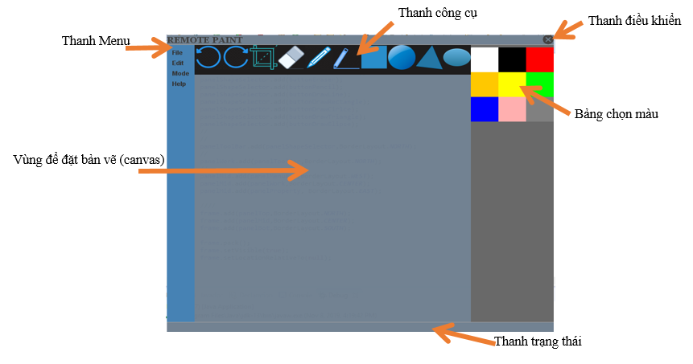

Hình 1.1 giao diện dự kiến

## Phân công công việc

## Thiết kế

## Cài đặt kiểm thử

## Kết luận